Laboratorio 8

Sesiones y Web Cookies

Cristhian David Huanca Olazabal

1. Elaborar un documento en formato PDF que contenga capturas de pantalla de la página Web principal y la página web Auxiliar, incluyendo su funcionalidad del lado del servidor.

Pagina principal

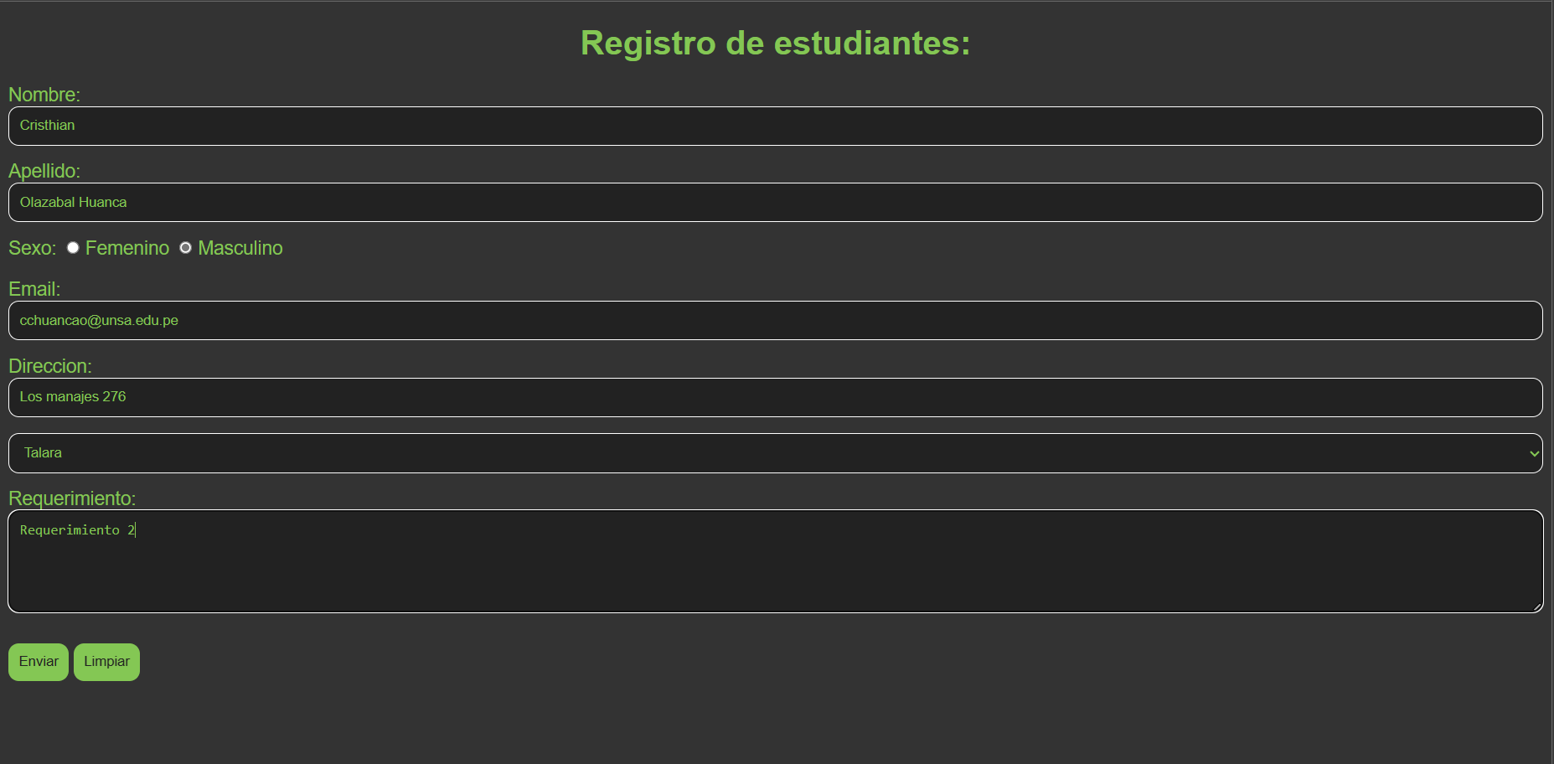

Segunda pagina web llamada Auxiliar.aspx y uso del boton mostrar cookie

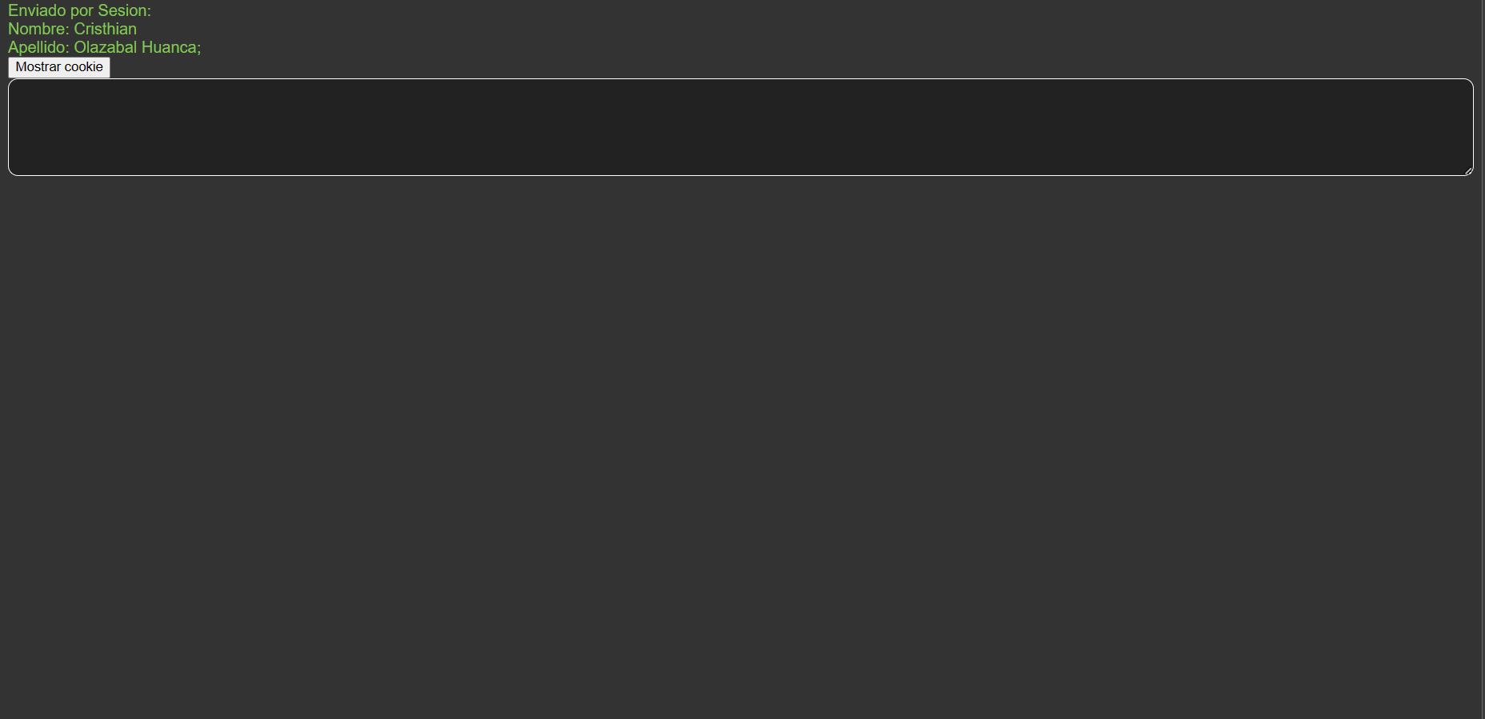

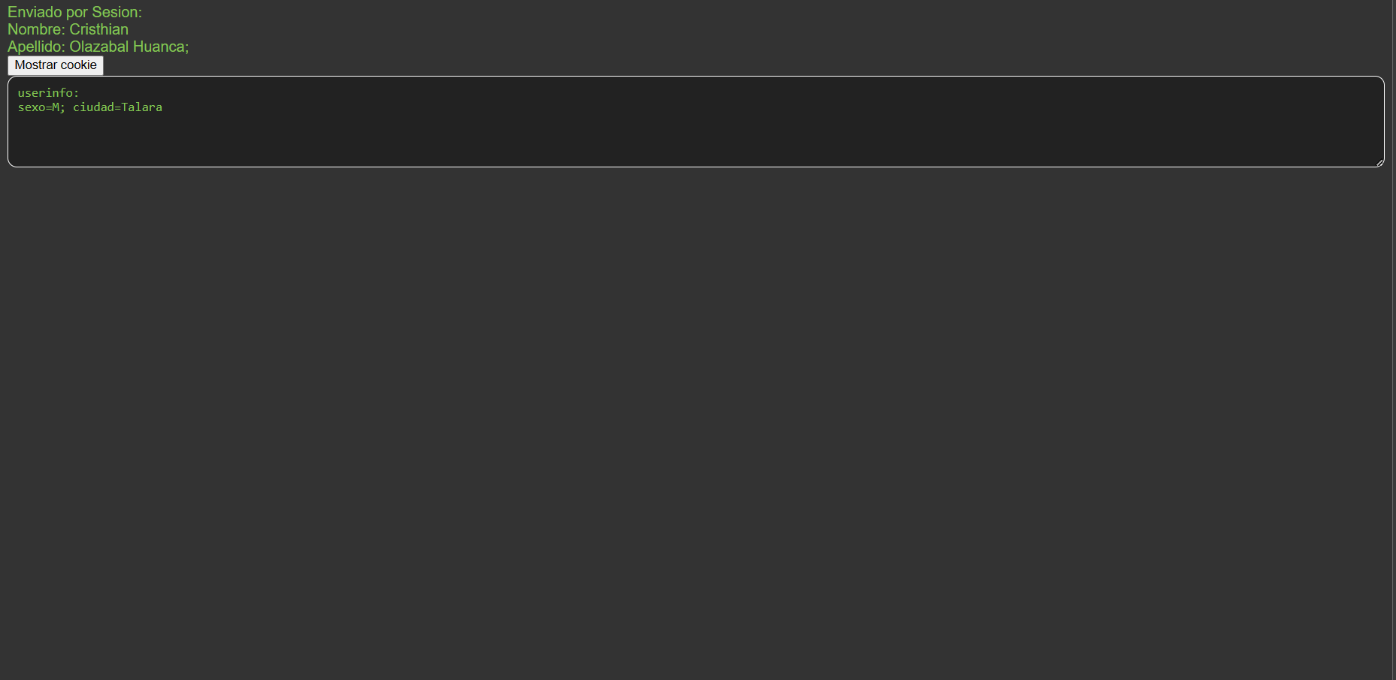

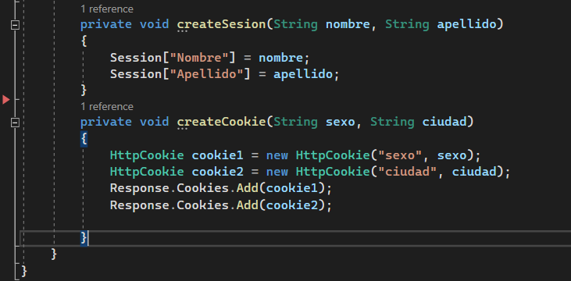

1. En formato texto copiar las paginas HTML y los códigos del lado del servidor

Presentados en el classroom

1. En caso de presentar todo el proyecto por completo, deberá de subir todo el proyecto en un repositorio GIT (debido al tamaño actual del proyecto).

[chuancao26/DBP (github.com)](https://github.com/chuancao26/DBP)